Государственное бюджетное дошкольное образовательное учреждение

детский сад №17 комбинированного вида

Кировского района Санкт –Петербурга

Конспект интегрированной совместной деятельности родителей, детей и воспитателя

«Подарок деду Морозу»

Составили воспитатель первой

квалификационной категории

Хуснутдинова Гульназ Шагитовна

Ерёмина Ольга Анатольевна

Санкт – Петербург 2015

Цели: развитие творческих способностей дошкольников в условиях продуктивного сотрудничества с родителями.

Задачи:

Упражнять детей в умении использовать навыки, полученные на занятиях по декоративному рисованию, расписывать силуэты рукавичек.   
Учить родителей действовать совместно с детьми, планировать деятельность, обсуждать замысел, делить обязанности.   
Воспитывать в родителях радость общения с детьми, умение сорадоваться, сопереживать, активно взаимодействовать.

Заинтересовать и пробудить детей изготавливать подарок для Деда Мороза (а не только ждать от него подарки).

Создать условия для сотворчества ребенка и родителя в достижении общей цели.

Рекомендации для родителей в конце мероприятия: сходить вместе с ребенком в «Музей варежек»

Материалы: шаблоны рукавичек из картона, фетра, креповая бумага, бисер, пайетки, нитки, иголки, клей кисти для клея, контурные краски для витража, краски с блестками, аудиодиск с новогодними песнями для детей, магнитофон

Ход мероприятия.

-Добрый вечер, ребята, добрый вечер папы и мамы. Наступила зима, и мы все с нетерпением ждем праздника. Какого праздника?

-А почему вы ждете этого праздника? (Ответы детей и родителей).

-Ждем мы веселья, хорошего настроения и конечно, подарков от Деда Мороза. Как приятно получить то, чего ждешь долгое время, да и любой другой подарок будет не лишним.

- А как вы думаете, Дед Мороз сам ждет подарков от кого- нибудь?

Можем мы с вами подарить подарок. Интересно, что любит Дед Мороз? (Предполагаемые ответы детей).

- Всё, что вы предлагаете, это всё хорошо. Но хочется подарить что-то нужное и полезное. Может нам поможет вот это письмо, которое мы обнаружили около садика (*достается письмо в красивом «снежном» оформлении*).

«Дорогие ребята. Пишет вам дед Мороз. Пишу не просто так, а с большой просьбой. Пока готовил подарки для всех ребят, истер все свои варежки- рукавицы. Пора уже отправляться в путь, да вот беда, нет варежек. Не могли ли вы мне помочь? С уважением, Дед Мороз»

- Ребята, не оставим же Деда Мороза в беде? Изготовим для него варежки - рукавички. Но для начала послушайте, что мы знаем о Деде Морозе и о силе его варежек.

Многие писатели и поэты описывали образ [Деда Мороза](http://www.dobroman.ru/vsyo-pro-deda-moroza.html). Они обязательно всегда тёплые и к тому же волшебные. Классические варежки [Деда Мороза](http://www.dobroman.ru/vsyo-pro-deda-moroza.html) должны быть белыми и расшитыми серебром. Они символизируют святость даров, которые он приносит людям. Ведь [Дед Мороз](http://www.dobroman.ru/vsyo-pro-deda-moroza.html) похож на Николая Чудотворца. Считается, что варежки [Деду Морозу](http://www.dobroman.ru/vsyo-pro-deda-moroza.html) вяжет Вьюга, поэтому они у него каждый год новые. В наше время варежки [Деда Мороза](http://www.dobroman.ru/vsyo-pro-deda-moroza.html) делают чаще всего красными или синими, под цвет тулупа, но тоже тёплые, с опушкой и с узорами.

Волшебство варежек.

Варежки [Деда Мороза](http://www.dobroman.ru/vsyo-pro-deda-moroza.html) имеют волшебные свойства. Если он хлопнет варежками, то появится всё, что он пожелает. Поэтому хорошим детям [Дед Мороз](http://www.dobroman.ru/vsyo-pro-deda-moroza.html) всегда дарит прекрасные подарки. Рукавицы [Деда Мороза](http://www.dobroman.ru/vsyo-pro-deda-moroza.html), как скатерть-самобранка, могут выполнить любое желание послушного и доброго ребёнка и даже взрослого. Но плохих желаний они не выполняют, а дарят людям только добро.

При помощи варежек [Деда Мороз](http://www.dobroman.ru/vsyo-pro-deda-moroza.html) может также и наказать злую девочку или мальчика. Он хлопнет варежками, и все подаренные игрушки и конфеты или платья превратятся в кучку прошлогодних листьев или сгоревших угольков.

- Ну, а теперь можно приступить к работе. На столе вы видите материалы, можете выбрать, что хотите. Вместе придумать, как будете украшать варежки или рукавички.

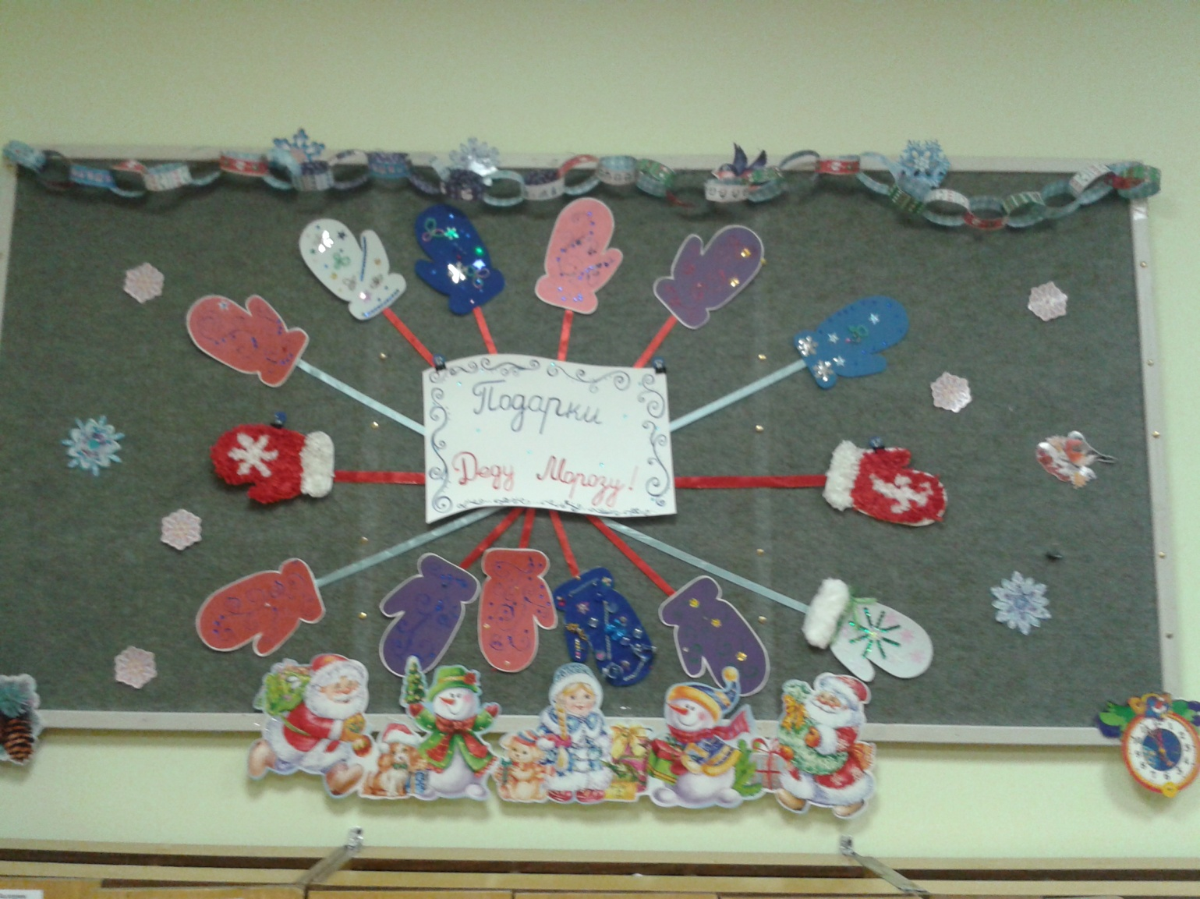

Вот такие подарки отправили Деду Морозу!

|  |  |
| --- | --- |
| D:\Downloads\Documents and Settings\User\Рабочий стол\фото с телефона\Camera\20141217_173000.jpg | D:\Downloads\Documents and Settings\User\Рабочий стол\фото с телефона\Camera\20141217_172723.jpg |
| D:\Downloads\Documents and Settings\User\Рабочий стол\фото с телефона\Camera\20141217_172733.jpg | D:\Downloads\Documents and Settings\User\Рабочий стол\фото с телефона\Camera\20141217_171425.jpg |
| D:\Downloads\Documents and Settings\User\Рабочий стол\фото с телефона\Camera\20141217_172120.jpg | D:\Downloads\Documents and Settings\User\Рабочий стол\фото с телефона\Camera\20141217_173652.jpg |